

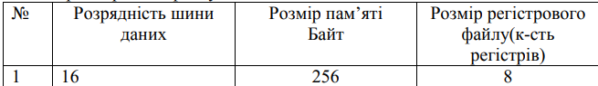







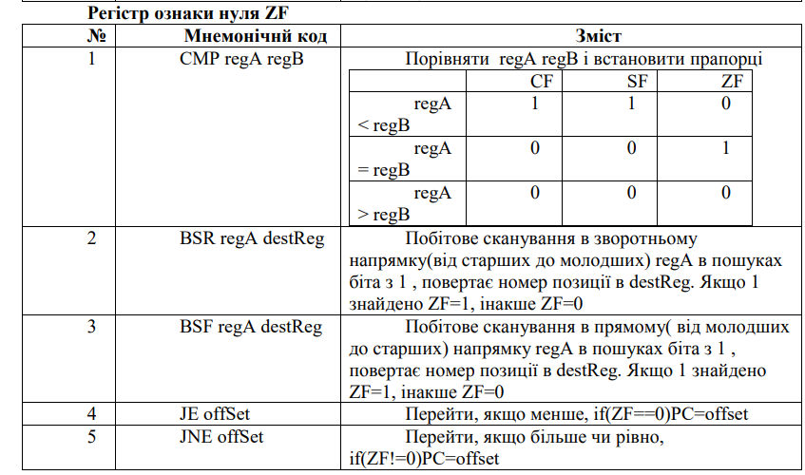



Питанян:

Розрядність шини даних яка має бути?